ИЗВЕШТАJ
О акцијама и резултатима ПК ''Челик'' за 2016.год

ПК ''Челик'' сагласно свом годишњем плану бавио се организовањем планинарских акција, међу којима су оне везане за масовне планинарске акције, такмичења у планинарској орјентацији, такмичење у орјентирингу, алпинистичка пењања, организација зимовања итд.
Масовне планинарске акције обављене су кроз 48 одлазака у природу у којима је било 1122 учешћа. Један број чланова имао је значајан број учешћа у организацији коју је спроводио и сам учествовао, легендарни Раја. Тако и чланове Челика често препознају по овом кратком имену, боље рећи надимку Раја. Ове акције су организоване у оквиру планираних републичких акција, затим у оквиру традиционалних акција као и самосталних које је ''Челик'' за уживанје својих чланова организовао, на неку од наших лепих планина. Највећи број акција уједно је био и успон на неки од врхова, како у нашој лепој Србији, тако и у суседним државама. Тако су чланови ''Челика'' кроз организоване одласке успели да се попну на 40 врхова. Најзначајнији колективни успон десио се у Августу када је освојен највиши врх Балкана, Мусала 2925,4 мнв, на планини Рили у Бугарској.
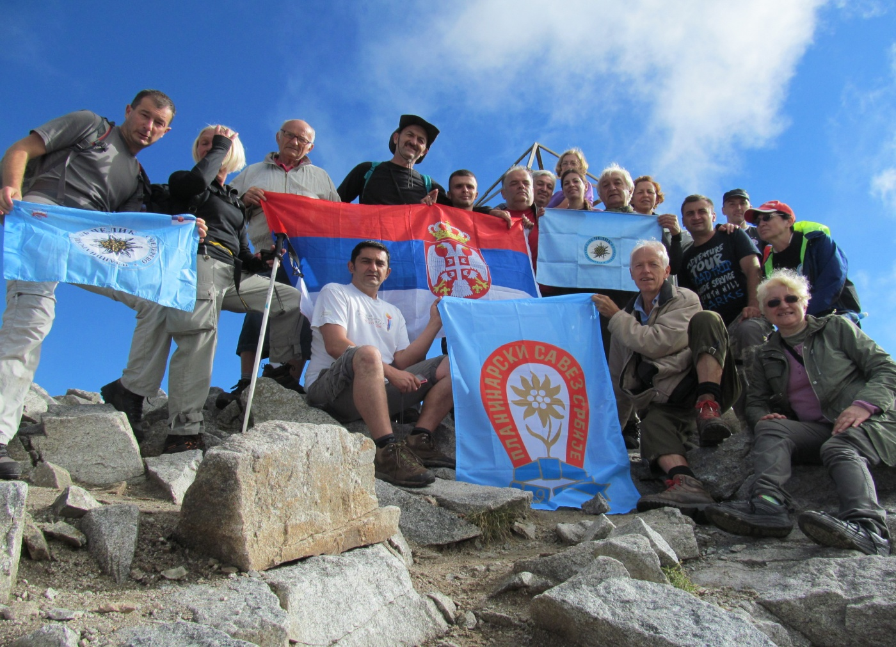

Затим долазе врхови: Ком Васојевачки 2460 мнв у Црној Гори; Црни Врх 2290 мнв, на Витоши у Бугарској; Царку 2190 мнв у Румунији; Миџор 2169 мнв, на Старој Планини; Врхови на Копаонику:Пирамида 1976 мнв код Панчићевог врха, Велика Гобења 1934мнв, Мала Гобеља 1845 мнв, Велики Караман 1917 мнв, Мали Караман 1904 мнв, Жљеб 1772 мнв, Оштри Крш 1741 мнв, Кукавица 1726 мнв, и Шиљак 1622 мнв на Трески; Трем 1809 мнв, на Сувој Планини; Кривача 1643 мнв, на Радочелу; Ртањ 1560 мнв; Змајевац 1381 мнв, на Јастребцу; Усаовица 1375 мнв, на Столовима; Сва три Повленска врха: мали 1347 мнв, средњи 1301 мнв и велики 1271 мнв; Бељаница 1339 мнв; Тупижница 1162 мнв; Велики Штурац 1132 мнв, на Руднику; Црни врх 1096 мнв, на Дивчибарама; Оштра чука 1075 мнв, на Девици; Врхови на Хомољским планинама: Штубеј 940 мнв, Сумуровац 912 мнв, Јежевац 675 мнв и Крилаш 670 мнв; Овчар 985 мнв, Јаворак 927 мнв, на Грзи; Морич 897 мнв; Каблар 889 мнв; Буовик 851 мнв; Црни Врх 705 мнв, на Јухору; Гудурички врх 641 мнв, на Вршачким планинама; Космај 576 мнв и Авала 506 мнв.
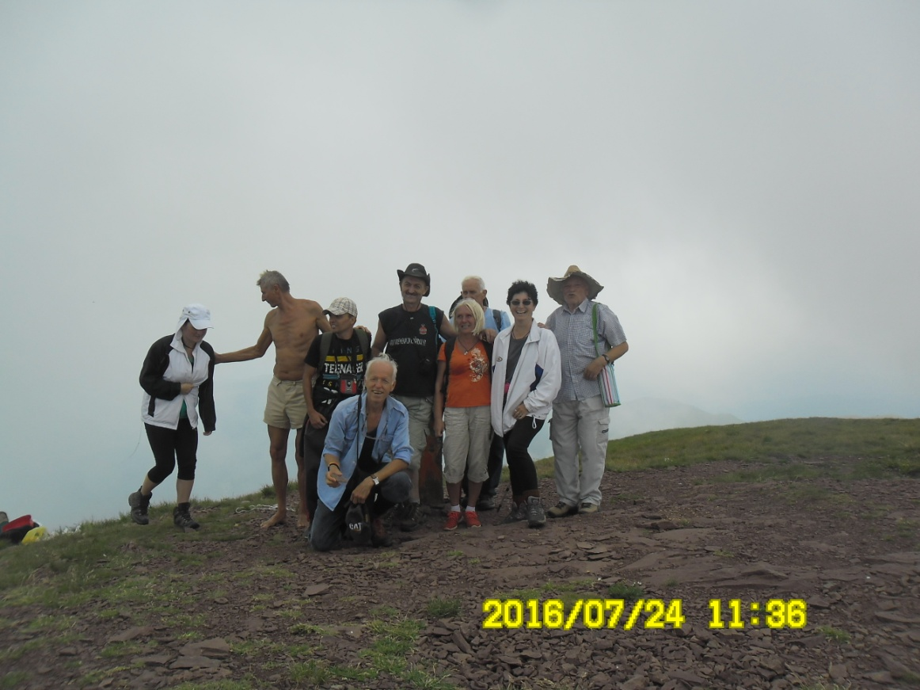
Планинари Челика на Миџору, на Старој Планини
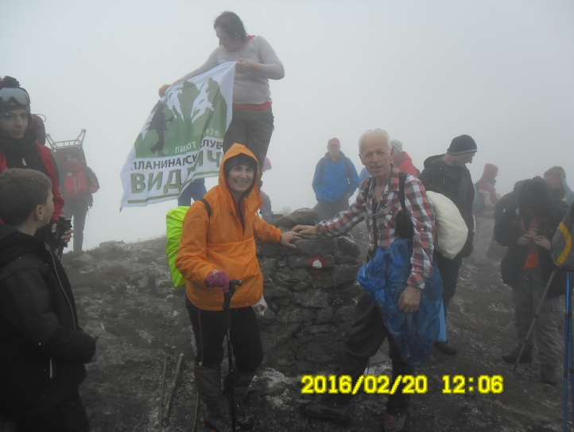 Планинари Челика на Трему, на Сувој Планини

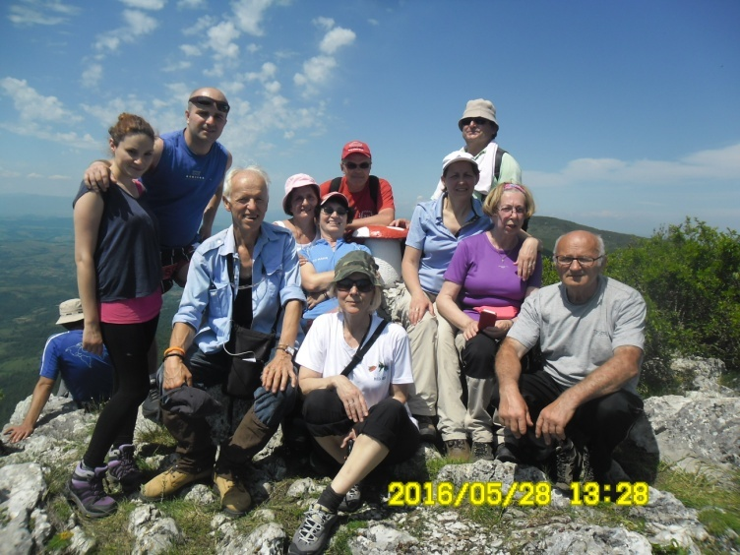
Планинари Челика на Тупижници
Било је чланова клуба који су ишли и са другим клубовима на разне успоне. Међу те чланове са највише освојених врхова и највишим освојеним врховима је Љубомир Лукић. Љубомир се између осталих попео на Глоссеглокнер 3798 мнв, на Алпима у Аустрији, што је уједно највиши врх који је освојен од планинара челика у 2016 год. Љубомир је између осталих освојио и:Мусалу 2925 мнв, на Рили у Бугарској; Митикас 2918 мнв, Стефани 2902 мнв и Скалу 2866 мнв, на Опимпу у Грчкој; Јаловац 2645 мнв и Гринтовец 2558 мнв, на Јулиским Алпима у Словенији; итд. 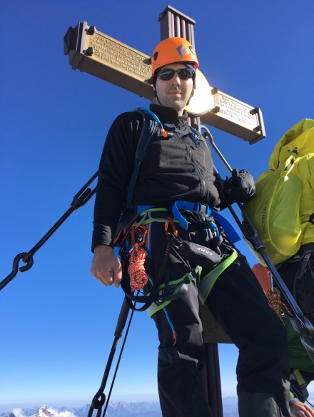
Љубомир Лукић на Гроссеглокнеру 3798 мнв
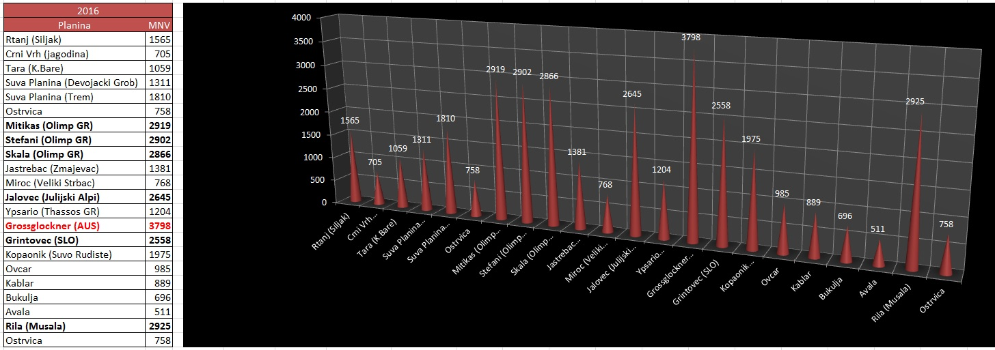 Сви врхови које је освојио Љубомир Лукић, како са ''Челиком'' тако и са другим клубовима Поред успона на врхове ПК ''Челик'' посебну пажњу посвећивао је неговању традиција из наше богате прошлости и тако одавао почасти нашим храбрим прецима. Ту су походи поводом 212 година Првог Српског Устанка од Аранђеловца до Орачца и назад до Букуље; На Рудник Трагом Другог Српског устанка; На Цер поводом 102 године церске битке; Од Лајковца до Човке и назад поводом 101 године од славне Колубарске битке и Карађорђевим стопама на Врбици код Велике Плане. 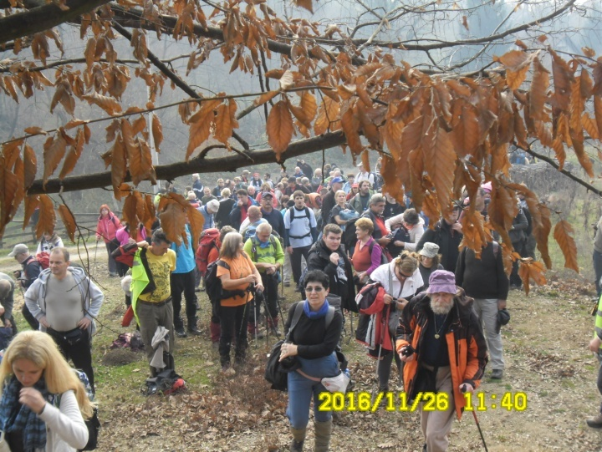 На обележавању годишњице Колубарске битке
Затим ту су и трансверзале међу којима су Гледићка и Вршачка али и одлазак у кањон Увца ради разгледања ових природних лепота која у свом окриљу негује и крије белоглаве супове.

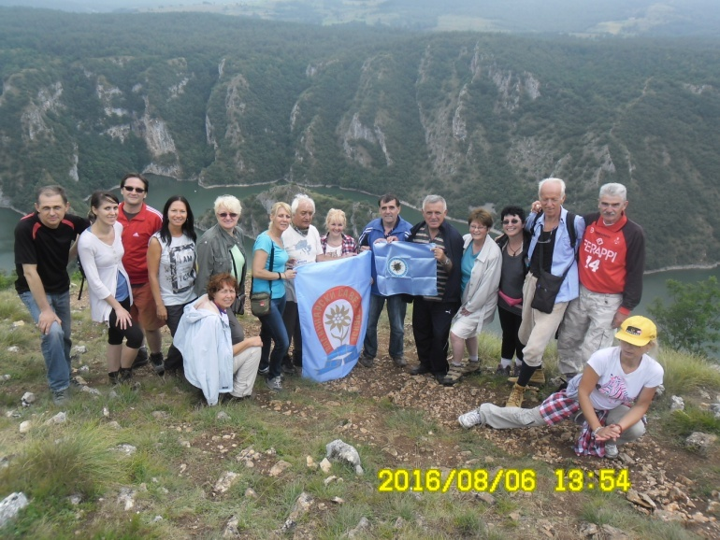 Планинари Челика изнад кањона Увац
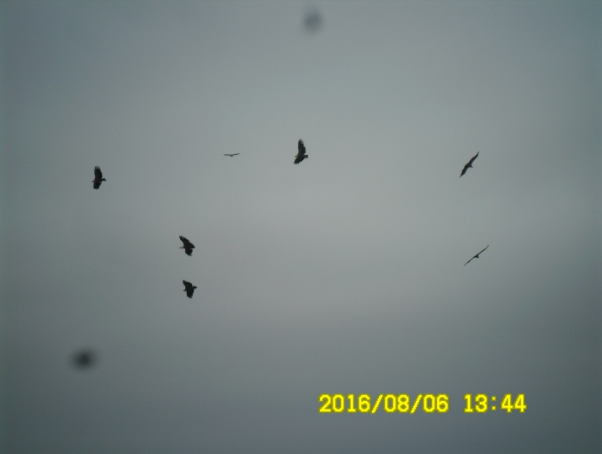 Белоглави супови изнад кањона Увац
Сви ови одласци у природу поред личног задовољства у дружењу, како са колегама планинарима тако и са природом, на местима где је било цркава и манастира имали су и мисију посета тим објектима. Тако су се планинари упознавали са нашом духовном прошлошћу и сами продухњавали и чистили своју душу. Тако је било посета манастирима у овчарско-кабларској клисури: Преображење, Сретенја, Света Тројица и Јовање; На малој Светој Гори ( Фрушкој Гори ): Старо Хопово, Ново Хопово и Гргете; На Вршачким планинама: Средишт и Месићи, те и неких других широм наше лепе домовине.
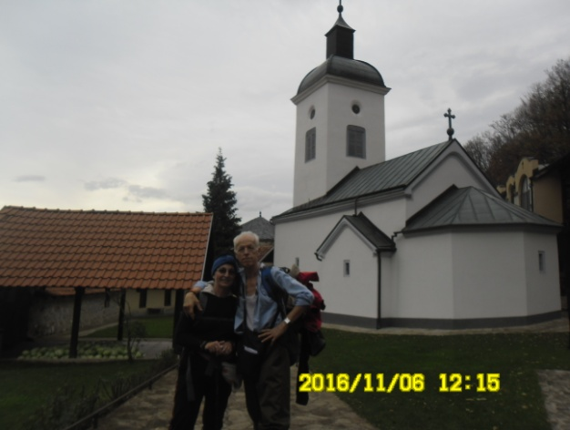 Код манастира Сретење на Овчару
Планинарски клуб ''Челик'' у сарадњи са ПК ''Копаоник'' из Београда, у планинарскон дому на Копаонику, организовао је зимски одмор. Планинарски зимски одмор спада у активни одмор у ком се поред скијања пешачи у зимским условима, а кроз пешачење излази се на врхове Копаоника. Ове, 2016.год., у зимским чарима копаоника учествовало је 26 чланова ''Челик-а''
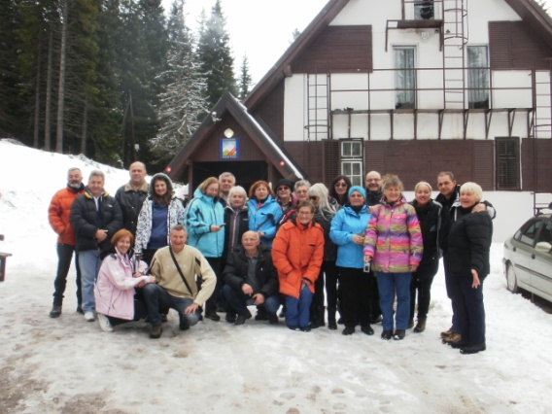
Испред планинарског дома ''Копаоник'' на Копаонику
ПК ''Челик'', кроз своју секцију за Орјентацију, учествовао је на такмичењима у орјентацији под окриљем Планинарског Савеза Србије. Учествовао је на првенству Србије које је организовано у оквиру дана планинара Србије на Јастребцу. На том такмичењу екипа ветерана у саставу Драган Николић, Драгутин Јеремић и Бранко Грујић освојили су титулу птвака државе Србије.
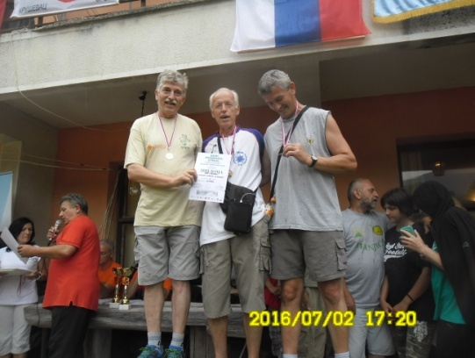
На постољу испред Лимаровог дома на Јастребцу, са титулом првака Србије

Такмичења у лиги Србије у планинарској орјентацији организована су кроз 6 кола, такмичења. Такмичења су била на Фрушкој Гори, Хомољским планинама, Рајцу, Пасјачи и два пута на Авали. Екипа ветерана у саставу Драган Николић, Драгутин Јеремић и Бранко Грујић имала је 5 победа и тако је освојила титулу птвака државе Србије. Екипа сениора имала је једну значајну победу, победу на ноћном првенству на Авали када су освојили велики прелазни пехар. Екипа је била у саставу:Саша Николић, Александар Вијатовић и Небојша Миловановић. 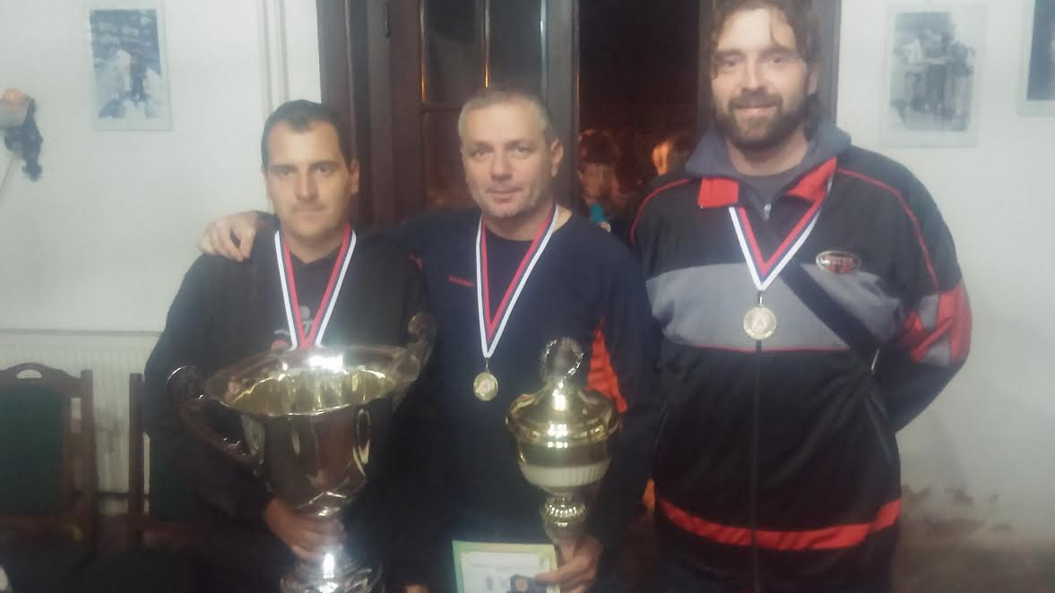 Сениорска екипа у планинарском дому Чарапићев брест на Авали са пехаром победника ноћног планинарског такмичења на Авали. Такмичења у орјентирингу организована су под окриљем Орјентиринг Савеза Србије, као редовна у оквиру лиге Србије ( такозвана комбинација ), као посебна такмичења по категоријама за првенство Србије и као разна меморијална такмичења од којих су многа имала и међународни карактер. Највиши ниво имало је такмичење на Дивчибарама које је било редовно коло медитеранског првенства. На свим такмичењима ''Челик'' је имао укупно 86 трка у којима је освојили 14 првих места, 19 других и 14 трећих. Захваљујући тим пласманима у свим категоријама освојено је 26 појединачних медаља и једна екипна. Појединачне су биле 9 златних, 10 сребрних и 7 бронзаних, док је екипна била бронзана. За такмичења у комбинацији организовано је 13 кола, кроз која смо на крају имали 5 медаља. У ових 13 кола такмичари ''Челика'' имали су 9 победа, 16 других и 6 трећих места. У најјачој елитној категорији М21Е, наступао је наш члан, репрезентативац Србије и репрезентативац војске Србије Жељко Ћорић. Жељко је освојио треће место и бронзану медаљу са освојених 659,55 бодова од могућих 700, те тако за победником заостао само 18,62 бода.
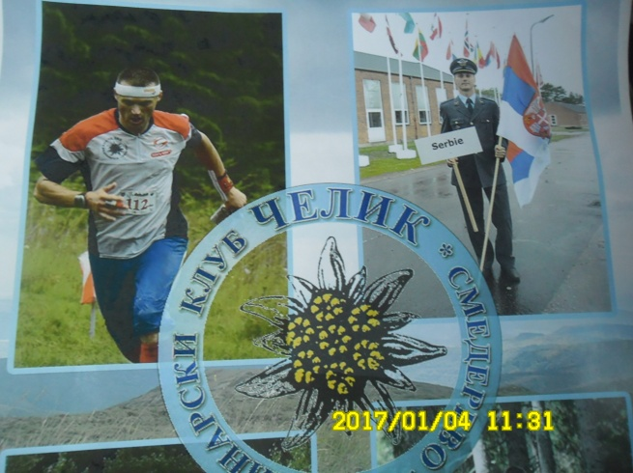 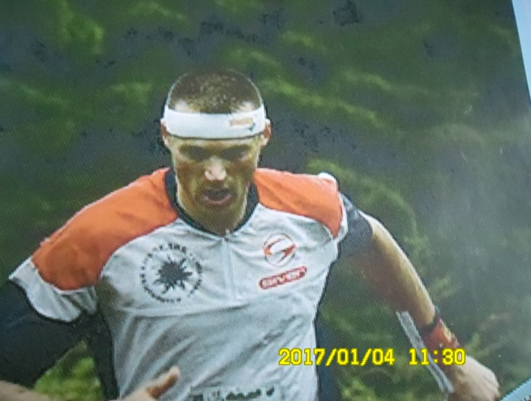 Жељко Ћорић, реперезентативац и представни војске, члан ''Челика''
У трећем по рангу такмичењу у најачој сениорској категорији, категорији М21Б Саша Николић је освојио прво место и златну медаљу са 697,44 бода од 700 могућих, док је Александар Вијатовић био трећи и тако освојио бронзану медаљу. У категорији ветеранки Ж55, Наташа Станисављевић је освојила друго место и сребрну медаљу. У категорији ветерана М60, Бранко Грујић је освојио друго место и сребрну медаљу са освојених 671,37 од 700 могућих бодова и тако је заостао за победником 12,58 бодова. На појединачним и штафетном првенству Србије у орјентирингу чланови клуба освојили су 4 медаље, три појединачне и једна екопна. Појединачне и то златне медаље освојили су Бранко Грујић у категорији ветерана М60, на Средњој дистанци на Власинском језеру, Жељко Ћорић у елитној категорији М21Е, на ноћном првенству, на Кошутњаку и Саша Николић у категорији М21Б, на ноћном првенству, на Кошутњаку. На штафетном првенству Србије у орјентирингу на Рајцу екипа ветерана ''Челика'' у саставу Бранко Грујић, Драгутин Јеремић и Наташа Станисављевић освојила је треће место и бронзану медаљу. 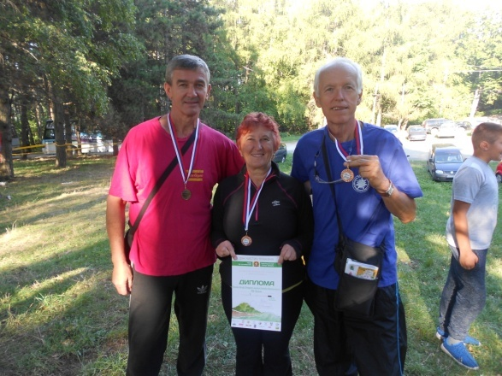
Екипа ''Челика'' освајачи бронзане медаље на штафетном првенству Србије

У секцији за алпинизам било је пењање 16 смери, различитог степена сложености у сувим стенама на више локација. Овај део ће бити накнадно детаљније описан.

Извештај на бази консултација са Рајом и Председником Гојком Савићем, те и на бази података из личне архиве, укључујући и фотографије, припремио је члан клуба Бранко Грујић.

28.12.2016.год.

